文章编号：1672-6987（2014）05–0000–07
请将您的文章相应内容复制粘贴替换到该模版的相应位置。注意：红色字体是容易出错的特别提示。
文章题名一般不超过20字（黑体二号）
第一作者^{1 ，3} ，第二作者²，第三作者³
(1.青岛科技大学 材料科学与工程学院，山东青岛 266042； 2 . 山东建筑大学 材料科学与工程系，山东 济南 250014；3 .山东大学 材料科学与工程学院，山东 济南 250014）

摘 要：楷体小5号。摘要其实就是一篇小文章，字数应在100-300字范围内。它应是脱离正文仍然可使读者明白的高度精练的短文，一般应包括目的、方法、结果、结论四个部分。摘要应该突出体现文章的新意及新观点、新方法是什么，与以往的学术文章的不同点。在数据库中读者一般首先检索标题、关键词，重点先看摘要，当摘要中没有读者感兴趣的内容，就不可能被浏览全文，因此写好摘要、选好关键词是文章成功的一半。
关键词： 3-8个关键词，词与词之间用分号隔开， 如：聚苯胺；羰基铁粉；原位聚合；空间稳定剂
中图分类号： 点击在线查询分类号 文献标志码：A

英文题名、作者、单位、摘要、关键词参考下面模式

Trends of development of Analytical Technique for Protein
WEI Qin^{1,2}，WU Dan²， ZHANG Xu-zhen²， LI Chao²
（姓全部大写，名首字母大写两字之间加“-”）
(1． Lanzhou Institute of Chemical Physics, Chinese Academy of sciences, Lanzhou 730000，China; 2．School of Chemistry and Chemical Engineering, University of Jinan, Jinan250022，China)（只要市县名和国名）
Abstract: The study of quantitative protein is very important and valuable in biochemical and clinical test as well as food test. In this paper, a review on the quantitative analysis of protein is presented in details, pertaining especially to the determination of protein and their applications using spectrophotometer method, fluorescent method and resonance Raleigh scattering method. Moreover, many important reaction systems and their analytical characteristics are displayed in the tables in order to keep this paper for reference.
Keywords: protein；quantitative determination； spectrophotometer method； fluorescent method；Resonance Raleigh scattering method

（首个一级标题不得以“引文”命名，是多余的废字。）文章正文是5号宋体
引言部分经常作为论文的开端，主要回答“为什么研究”这个问题。它简明介绍论文的背景、相关领域的前人研究历史与现状，以及著者的意图与分析依据，包括论文的追求目标、研究范围和理论、技术方案的选取等。引言应言简意赅，不要等同于文摘，或成为文摘的注释。引言中不应祥述同行熟知的，包括教科书上已有陈述的基本理论、实验方法和基本方程的推导。如果在正文中采用比较专业化的术语或缩写用词时，应先在引言中定义说明。

1 一级标题4号宋体
1．1 二级标题5号黑体 ，数字Times New roman
文中变量的符号用斜体，如压强p,质量m,温度t质量分数w。常量、微分符号和单位用正体，如光速c，圆周率π，微分d，算符，特殊函数sin，H，米m，帕Pa，千k，热力学温标K。数字三位之间、数与单位空半格。
1．1．1 三级标题5号楷体,数字Times New roman

2 制表应注意的问题
2．1 表题在表上方小5号黑体,三线制表
2．1．1 表内字体为6号宋体，数字Times New roman
表内各量应标明其符号和单位。符号和单位以/分隔，如表1所示。表的基本要求是自明性，即脱离正文仍可知其意义。表题应有英文翻译。

表1 PVP-K90变量时的CIP/PANI复合物的平均电导率
Table 1 Conductivity of CIP/PANI composites prepared with different mass ratio of PVP-K90
w(PVP-K90)/% | 平均电导率/（S·cm⁻¹）
0 | 5.00×10⁻²
0.25 | 5.60×10⁻²
0.50 | 3.03×10⁻²
1.00 | 9.52×10⁻²

3 制图应注意的问题
3．1 图题在图的下方6号黑体
3．1．1 图内字体为6号宋体，数字Times New roman
图内各量应标明其符号和单位。坐标要用中文标明量的符号和单位。符号和单位以/分隔，如图1所示。图的基本要求是自明性，即脱离正文仍可知其意义。图题应有英文翻译。
图1 PVP-K90含量不同时得到的反应温度-时间曲线
Fig.1 Temperature-time curves of in-stiu polymerization with different concentration of PVP-K90

4 结论（结语）
结论或结语应准确、简明、完整、有条理，可以提出建议、设想、改进意见或有待解决的问题。
结论是在文章结尾时对文章的论点、结果进行的归纳与总结。当从研究结果确实得出了有重要价值的创新性结论，或者对相同论题的研究得出与别人不同或相反的结论时，应采用“结论”作层次标题。
当未得出明确的研究结论，或结论已在“结果与讨论”中表述，而同时需要对全文内容有一个概括性总结或进一步说明时，尤其是要对文章已解决和有待研究的问题表达作者的某些主观见解或看法时，用“结语”。
文章结尾时如果不能导出条理性结论,则可写成结语进行必要的讨论，文中已有分步结论的可不再在文章结尾处写出结论。
参考文献：
（引用期刊条数一般不低于10条，参考文献应在正文中相应位置用^{[1]}上标形式标出，应有近年的引文）

期刊与书(论文集)著录格式为:
[1] 作者1，作者2 ．文章题名[J]． 期刊名，出版年，卷（期）：起始页-终止页．（期刊[J]的著录方式, 不要缺少页码）
[2] 著者1，著者2 ．书名[M]． 出版地 ：出版社，出版时间．（书[M]论文集[C]的著录方式不要缺少出版地）
例：
[1] 张旭，张通和，易钟珍， 等．采用磁过滤MEVVA源制类金刚石膜的研究[J]. 北京师范大学学报：自然科学版，2002，38(4)： 478-481. （期刊）
Zhang Xu， Zhang Tong-he， Yi Zhong-zhen，et al. DLC films prepared by filtered MEVVA system[J].
Journal of Beijing Normal University:Natural Science, 2002，38(4)： 478-481.

[2] 郑大钟.线性系统理论[M].北京：清华大学出版社，2002：23-56．（专著）
Zheng Da-zhong. Linear System Theory[M]. Beijing:Tsinghua University Press,2002:23-56.

[3] Lowry O H， ROSEBROUGH N J，FARR A L，et al．Protein measurement with the Fooling phenol reagent[J]．J Boil Chem，1951，93（3）：265-275．（英文文献作者姓前名后,姓首字母大写, 名、期刊名的缩写点都要舍去）

[4] 何芳.网络控制系统同步控制性能研究[D].哈尔滨：哈尔滨工业大学，2010.（学位论文）
He Fang. Research on the Performance of Synchronous Control of Networked Control System[D]. Harbin: Harbin Institute of Technology,2010.

[5] 王志亮,叶明汤,杨宗仁. 催化反应精馏塔及其用途:CN,1060228[P]. 1992-04-15. （专利）
Wang Zhi-liang,Ye Ming-tang, Yang Zong-ren, et al. Catalytic distillation column and its application:CN,10602288[P]. 1992-04-15.
[6] OnlineComputerLibraryCenter，Inc. History of OCLC[EB/OL].[2000-01-08].
http://www.oclc.org/about/history/default.htm. （网上电子公告）

[7]3GPP TSG RAN WG1 R1-091578, Evaluation model for Rel-8 mobility performance[S].（标准）

[8]Fourney M E.Advances in holographic photoelasticity[C]//American Society of Mechanical Engineers.Applied Mechanics Division.Symposium on Applications of Holography in Mechanics,1971,University of Southern California,Los Angeles California.New York:ASME,1971:17-38.
（会议）
(责任编辑： )

使用该模版时应注意的是，在文章正文大面积粘贴时有可能不是44字×44行，原因在于各微机的Word模版设置不一致。可将原文逐段粘贴到该模版。
（投稿时该模板中的说明部分请删掉。）
如有问题可随时电话与我们联系0532-88959017周老师

范文

空间稳定剂对聚苯胺在羰基铁粉表面原位沉积成膜的影响

李国伟，杨彬，左培艳，吴其晔∗
(青岛科技大学 橡塑材料与工程教育部重点实验室，山东 青岛 266042)

摘 要: 通过原位聚合法制备了羰基铁粉/聚苯胺（CIP/PANI）复合材料，分别采用高分子量PVP-K90、低分子量PVP-K30和小分子表面活性剂吐温-20作为分散聚合的空间稳定剂，考察了空间稳定剂种类和PVP-K90的浓度对PANI在羰基铁粉表面原位沉积成膜的影响，并简要讨论其稳定机理。结果表明：采用分散聚合，以高分子量PVP-K90为空间稳定剂时可制备形貌良好的CIP/PANI核壳结构复合物；以低分子量PVP以及小分子表面活性剂时不能很好地稳定聚苯胺成膜。空间稳定剂浓度和种类变化时CIP/PANI复合物的电导率变化不大，在10⁻² S·cm⁻¹左右。
关键词: 聚苯胺；羰基铁粉；原位聚合；空间稳定剂
中图分类号：O 063 文献标志码：A

Effect of Space Stabilizer on Polyaniline Film Prepared by In-situ Deposition
on Surface of Carbonyl Iron Powder

LI Guo-wei, YANG Bin, ZUO Pei-yan, WU Qi-ye
(Key laboratory of Rubber-plastics, Ministry of Education, Qingdao University of Science and Technology, Qingdao 266042, China)

Abstract:Carbonyl iron powder (CIP)/polyaniline (PANI) microspheres with core/shell structure had been synthesized via a simple in situ polymerization method. Effect of stabilization of space stabilizer on the morphologies and conductivity of the synthesized products were characterized. The results indicated that when the PVP of a higher relative molecular mass was adorpted, a more compact surface structure could be formed and the PANI particles changed from rods to spheres with the PVP concentration increasing appropriately. While poor surfance CIP/PANI products were prepared, when adopting PVP of a lower relative molecular mass and the the small molecule surfactants.

Key words: Polyaniline; Carbonyl iron powders; in-situ polymerization; Stabilizer

核壳结构的羰基铁粉/聚苯胺磁性复合材料在电磁屏蔽、微波吸收、电磁感应^{[1-3]}等领域有着广阔的应用前景。但是采用传统方法如乳液聚合、溶液聚合等难以制得均匀的CIP/PANI核壳结构复合物。这是由于铁粉尺寸较大，乳液滴不能完整包覆铁粉所致。实验表明^{[4-5]}，采用分散聚合法可以在铁粉表面原位沉积聚苯胺薄膜，形成以铁粉为核、聚苯胺为壳的核壳结构复合物。分散聚合是一种特殊类型的沉淀聚合，其主要特点是反应体系中加有空间稳定剂，能阻止聚合产物的聚结和沉降，形成稳定分散液。同时实验表明，采用分散聚合可以在玻璃、聚合物膜及羰基铁粉等基体表面生成结构相当均匀的聚苯胺膜 。
采用分散聚合时，空间稳定剂的选择十分重要，本工作选用几种有机空间稳定剂，包括高分子量聚乙烯吡咯烷酮PVP-K90、低分子量聚乙烯吡咯烷酮PVP-K30和小分子表面活性剂吐温-20，考察稳定剂的种类和用量对PANI在羰基铁粉表面原位沉积成膜的影响，并简要讨论其稳定机理。
1 实验部分
1.1 原料与仪器
苯胺（An，经二次减压蒸馏），化学纯，天津博迪化工有限公司；羰基铁粉，北京科技大学；过硫酸铵（APS），分析纯，上海埃彼化学试剂有限公司；聚乙烯吡咯烷酮（PVP，K90，M_{n}=1～1.5×10⁶），上海胜浦新材料有限公司；聚乙烯吡咯烷酮（PVP，K30，M_{n}=0.05～7.0×10⁵），国药集团化学试剂有限公司；聚氧乙烯（20）失水山梨醇单月桂酸酯（吐温-20），分析纯，青岛天力源生物科技有限公司；浓盐酸（HCl），分析纯，烟台三和化学试剂有限公司；无水乙醇，分析纯，烟台三和化学试剂有限公司。
数字式四探针电导率测试仪，SZT2000-4型，上海虹桥检测器材厂；扫描式电子显微镜，JSM-6700F型，JEOL 日本电子仪器公司；超声波清洗器，KQ-50B型，昆山市超声仪器有限公司。

1.2 CIP/PANI复合材料的制备
取适量羰基铁粉加入到盛有适量空间稳定剂水溶液的烧杯中，超声波振荡0.5 h后置入冰水浴中机械搅拌0.5 h。然后取适量0.15 mol·L⁻¹的盐酸和苯胺单体（苯胺与羰基铁粉质量比为1∶1）加入到混合溶液中，预搅拌一段时间。然后取一定浓度的APS水溶液（APS与An单体物质的量比为1.25∶1），冰至0 ℃，将其一次性加入到上述混合液中引发反应，起始反应温度控制在0～2 ℃。反应开始后跟踪记录反应温度，持续搅拌2 h后，结束实验。反应结束后磁致分离得到羰基铁粉/聚苯胺复合颗粒，用乙醇和蒸馏水冲洗掉表面沉积的聚苯胺颗粒，直到洗液变成无色，洗净后取样进行电镜表征。剩余样品放入烘箱，在35 ℃下干燥烘干，进行其他表征测试。
2 结果与讨论
2.1 分散聚合的稳定机理
目前文献报道的关于分散聚合稳定机理主要有2种。一是吸附机理，即分散剂分子被吸附到聚合物粒子表面，形成表面水化层，使粒子不易聚集从而稳定分散在介质中；另一种是接枝稳定机理，即分散剂分子靠化学作用接枝到粒子的大分子链上，分散剂支链伸向水相，形成“毛发粒子”，靠空间障碍使体系稳定^{[6]}。一般来讲，小分子无机空间稳定剂如纳米二氧化硅符合吸附稳定机理，而高分子空间稳定剂的稳定分散作用多用接枝稳定机理解释^{[7]}。
但接枝稳定机理在本实验室的前期实验中遇到挑战^{[8-9]}，红外和紫外吸收谱分析表明，无论是在分散聚合得到的球形PANI颗粒中，或是在不同基体表面原位沉积聚合得到的PANI膜中，均未测试到稳定剂PVP的存在，这表明PVP分子并未与PANI分子形成接枝。实验还表明，PVP的稳定效果与PVP分子量大小有关，说明其稳定作用可能更多地源自于其作为大分子表面活性剂的独特的双亲分子结构、亲水-疏水作用、表面能驱动力和较大的位阻效应。

2.2 PVP-K90对分散聚合反应及PANI原位沉积成膜的影响

2.2.1 PVP-K90用量对聚合反应温度-时间曲线的影响
苯胺与过硫酸胺在盐酸介质中的氧化聚合属于放热反应，测量反应体系的温度随时间的变化可反映聚合反应的进程。图1中给出了当总溶液中PVP-K90质量百分数分别为0%，0.25%，0.50%，1.00%时的反应温度-时间曲线。从图1中可以看出，每条曲线均出现2个放热峰，分别对应于铁粉的氧化反应和苯胺的氧化聚合反应。未加PVP时，铁粉氧化放热峰（第1个峰）在加入APS后立即出现，瞬间升至峰值，说明APS对铁粉的氧化作用十分剧烈。由于APS的消耗，使后续出现的苯胺氧化放热峰变弱。加入PVP-K90后，随着稳定剂用量增大，铁粉的氧化作用显著减弱，而苯胺氧化聚合的反应逐渐加强，反应温升和反应升温速率明显增大，同时反应诱导期变长，避免了苯胺的暴聚。这表明PVP-K90的加入既起到保护铁粉，避免早期氧化的作用，同时对苯胺聚合具有良好稳定作用，有利于稳定苯胺在溶液中和铁粉表面聚合形成形貌良好的聚苯胺颗粒。
图1 PVP-K90含量不同时得到的反应温度-时间曲线
Fig.1 Temperature-time curves of in-stiu polymerization with different concentration of PVP-K90

2.2.2 聚合方法对复合物表观形貌的影响

图2分别给出了羰基铁粉以及乳液聚合和分散聚合得到的CIP/PANI复合物的SEM照片。从图2（a）中可以看出，包覆前的羰基铁粉为球形，表面光滑，有光泽感。乳液聚合制备的CIP/PANI复合颗粒，表面包覆的聚苯胺呈碎片状，结合力不强，并有壳层脱落（图2（b））。以PVP-K90为稳定剂，分散聚合制备的CIP/PANI复合物表面包覆着颗粒状的聚苯胺壳层，呈多层次结构，10~20 nm的小聚苯胺粒子构成致密的底层，表面沉积着100 nm 左右的大聚苯胺粒子，这些大粒子也是由10~20 nm的小粒子组成的（图2（c））。

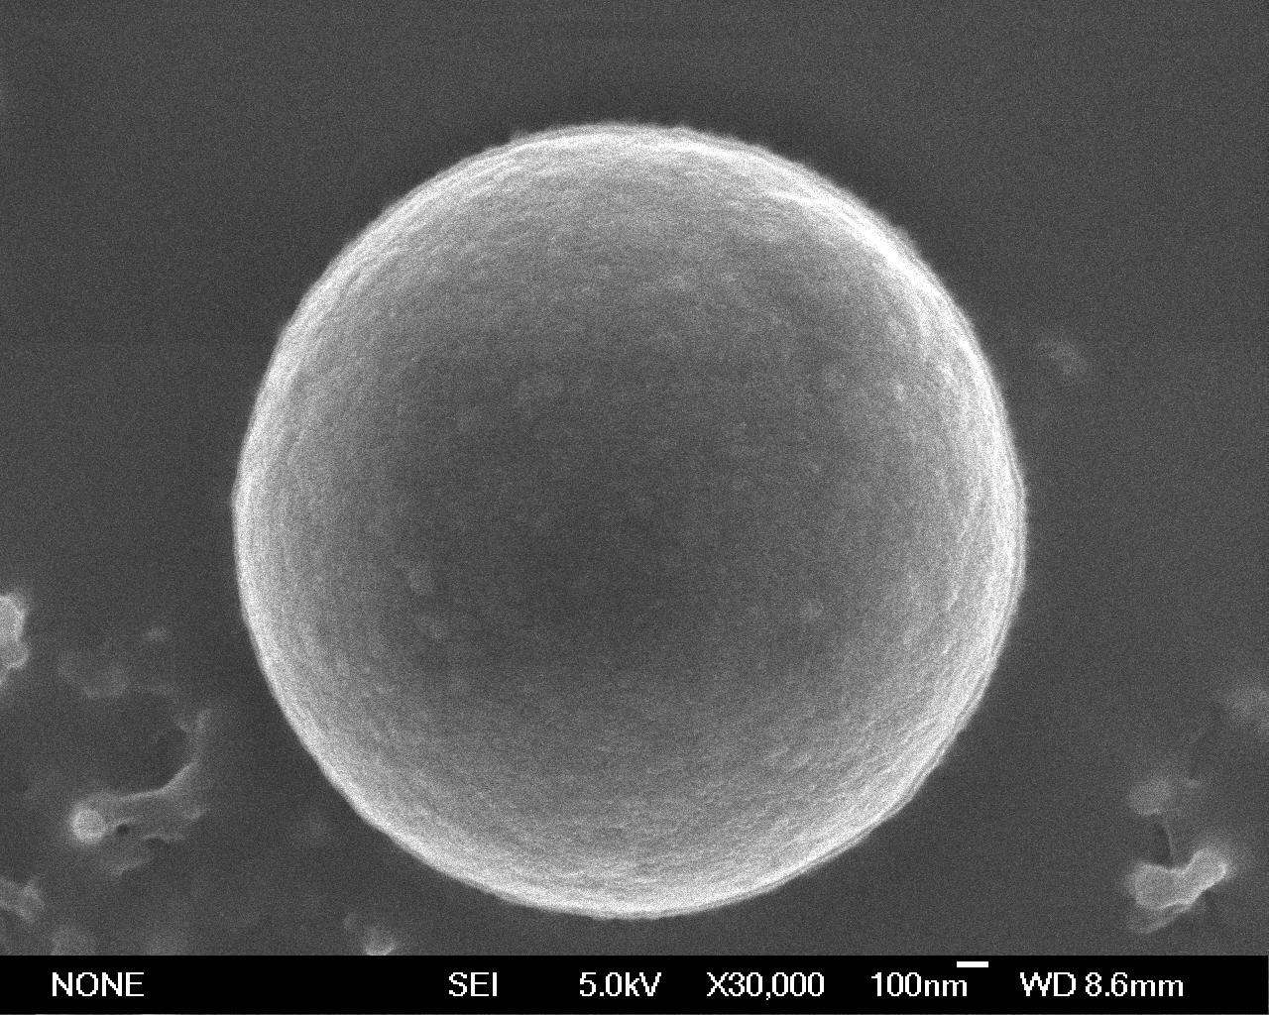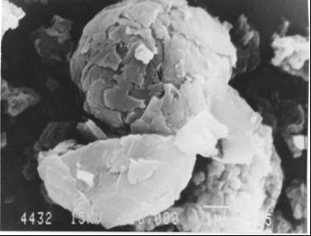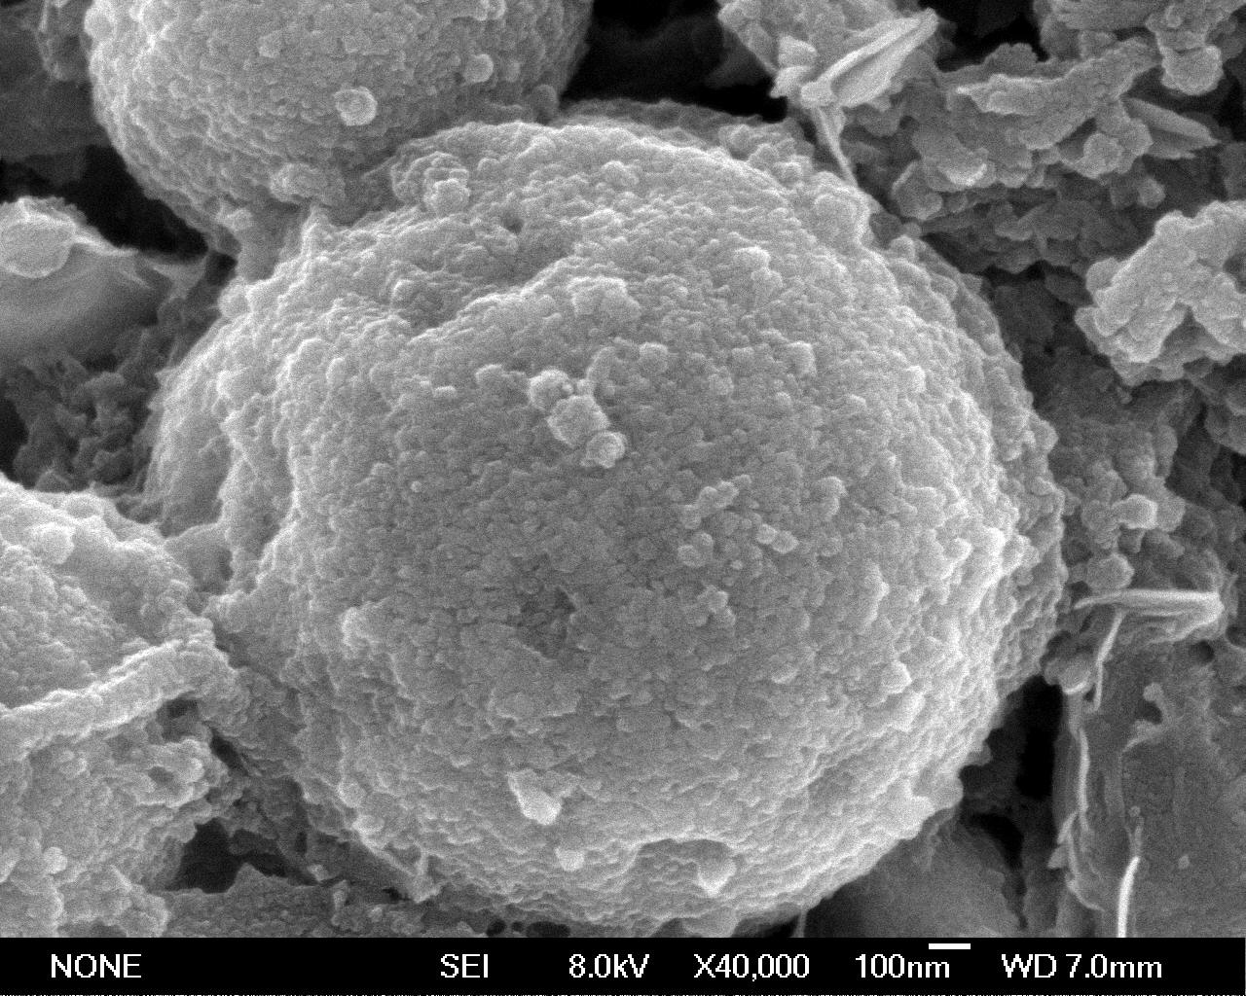

（a）包覆前羰基铁粉 （b）乳液聚合复合物 （c）分散聚合复合物

图2 包覆前羰基铁粉以及不同制备方法下得到的CIP/PANI复合物SEM照片

Fig.2 SEM images of CIP and CIP/PANI composites prepared by emulsion polymerization and dispersion polymerization

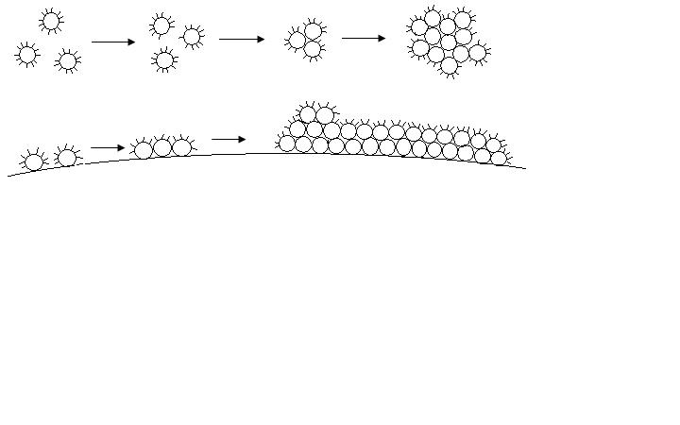
原位聚合法制备CIP/PANI复合颗粒的反应体系中实际上包括2个反应，即溶液中苯胺聚合和铁粉表面的苯胺原位沉积成膜，示意图见图3。
PANI
PVP

（a）溶液中的PANI

（b）铁粉表面的PANI膜
图3 溶液中PANI及铁粉表面PANI膜的生长变化示意图
Fig.3 Diagrammatic sketch of the growth of PANI in solution and PANI film on the CIP surface

因为处在同一反应体系中，所以两者相互竞争，相互影响。一是在溶液中，苯胺在空间稳定剂作用下氧化聚合形成粒径约10~20 nm 的PANI小粒子，而后小粒子合并成粒径100~200 nm左右的大粒子；二是苯胺阳离子先在铁粉表面吸附成核，以此核为增长点继续氧化聚合，在稳定剂作用下形成10~20 nm的小粒子，在亲水/疏水、表面能减小等作用下，小粒子在铁粉表面铺展、合并得到高质量的PANI膜。

2.2.3 对复合物电导率的影响
当体系中PVP-K90含量发生变化时所制备的CIP/PANI复合物的平均电导率见表1。从表1中可以看到，当PVP-K90含量改变时，原位聚合法制备的CIP/PANI复合物的的电导率变化不大，都在10⁻² S·cm⁻¹级别上。

表1 PVP-K90变量时的CIP/PANI复合物的平均电导率
Table 1 Conductivity of CIP/PANI composites prepared with different mass ratio of PVP-K90
w(PVP-K90)/% | 平均电导率/（S·cm⁻¹）
0 | 5.00×10⁻²
0.25 | 5.60×10⁻²
0.50 | 3.03×10⁻²
1.00 | 9.52×10⁻²
2.3 几种空间稳定剂的稳定效果对比
PVP-K90是一种高分子量的大分子乳化剂，如果PVP-K90能稳定PANI在铁粉表面良好成膜，仅是由于两亲作用和表面能趋于减少双重作用的结果，那么理论上同样具有上述作用的小分子表面活性剂以及低分子量的PVP也应具有上述稳定作用，使PANI良好成膜。为此，选用低分子量的PVP-K30和非离子型表面活性剂聚氧乙烯（20）失水山梨醇单月桂酸酯（吐温-20）做空间稳定剂，考察其稳定性能。
2.3.1 对CIP/PANI复合物形貌的影响
图4为不同空间稳定剂下制备的CIP/PANI复合物的SEM照片。从图4（a）中可以看到，以PVP- K30为空间稳定剂时，溶液中分散聚合得到的聚苯胺呈长300 nm左右的纤维状。羰基铁粉表面并没有被聚苯胺壳层包覆，只是表面无规的沉积着溶液中生成的300 nm左右的聚苯胺纤维。以吐温-20为空间稳定剂时，溶液中生成的聚苯胺粒子黏连在一起，形状扭曲不规则。铁粉表面的聚苯胺粒子也是黏连成片状，表观形貌非常的粗糙（图4（b））。可见，采用低分子量PVP以及小分子表面活性剂为空间稳定剂时，不能良好地稳定聚苯胺在羰基铁粉表面原位成膜，体系中生成的聚苯胺粒子形貌不规则，表观粗糙。另外，采用低分子量PVP和小分子表面活性剂为稳定剂时，反应溶液静置后发生分层现象，上层为清夜，底层为墨绿色沉淀，也说明了其稳定作用较差。
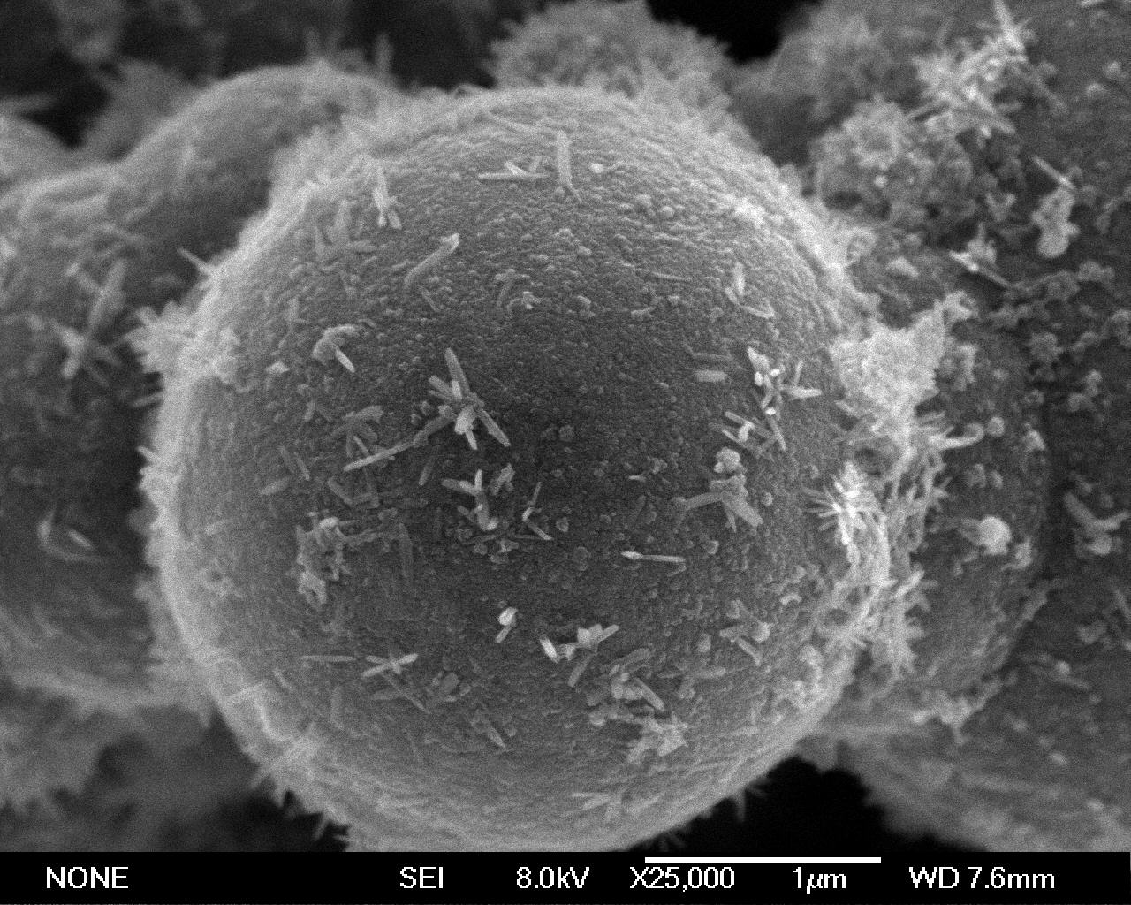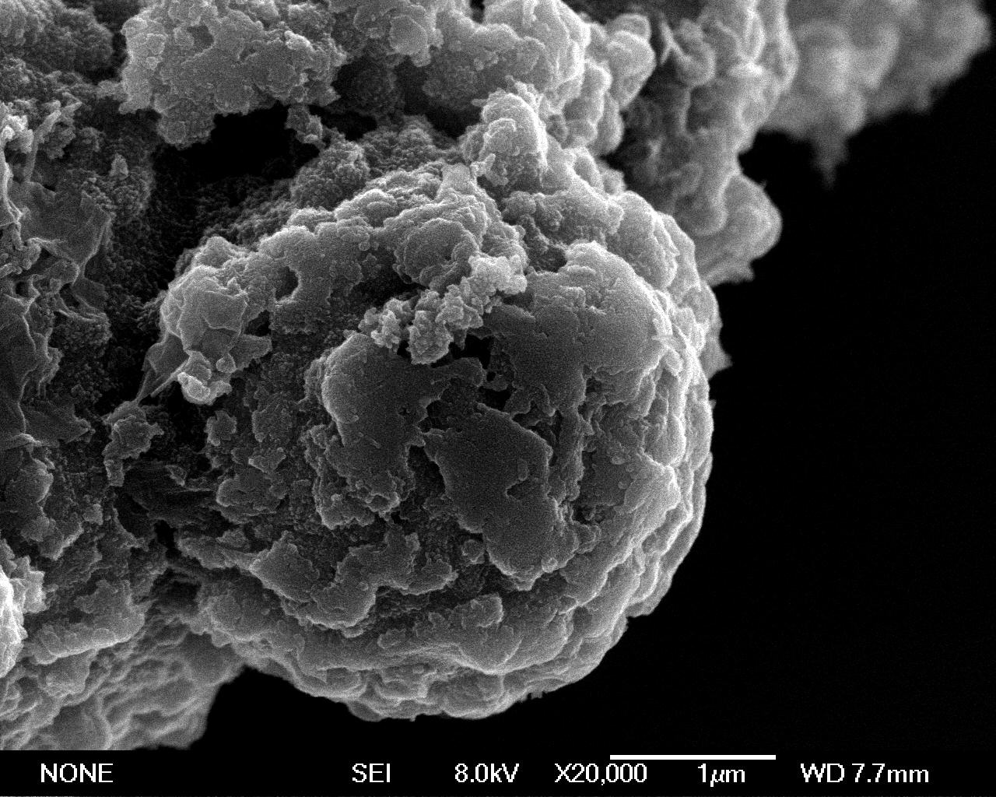
（a）PVP-K30 （b）吐温-20 （c）PVP-K90
图4 不同空间稳定剂质量分数为1%时CIP/PANI复合物的SEM照片
Fig.4 SEM image of CIP/PANI composites with different stabilizers (w=1%)
采用高分子量PVP-K90为空间稳定剂时，羰基铁粉表面包覆的聚苯胺薄膜质量优异（图4（c）），而采用低分子量PVP以及小分子表面活性剂时不能很好地稳定聚苯胺成膜（图4（a）和（b））。说明高分子量PVP-K90良好的稳定作用，不仅与亲水/疏水相互作用和表面能的减少相关，还可能与高分子量PVP-K90的长链分子结构及特殊的亲水基团分布有关。具体稳定机理有待于进一步的工作研究。

2.3.2对CIP/PANI复合颗粒电导率的影响
分别以高分子量PVP-K90、低分子量PVP-K30和吐温-20为空间稳定剂时所制备的复合物的电导率见表2。从表2中可以看到，采用不同空间稳定剂时制备的CIP/PANI复合物材料的电导率变化不大，都在10⁻² S·cm⁻¹级别。
表2空间稳定剂不同时CIP/PANI复合物的平均电导率
Table 2 Conductivity of CIP/PANI composites prepared with different stabilizers
空间稳定剂 | 平均电导率/（S·cm⁻¹）
PVP-K90 | 9.52×10⁻²
PVP-K30 | 6.41×10⁻²
吐温-20 | 4.10×10⁻²
注：空间稳定剂的质量分数为1%。
3 结 论
以高分子量PVP-K90为空间稳定剂可制备形貌良好的CIP/PANI核壳结构复合物，而以低分子量PVP以及小分子表面活性剂时不能很好地稳定聚苯胺成膜。说明高分子量PVP-K90良好的稳定作用不仅与亲水/疏水相互作用和表面能的减少相关，还可能与其长链分子结构及特殊的亲水基团分布有关。具体的稳定机理有待进一步研究。采用高分子量PVP、低分子量PVP以及小分子表面活性剂为空间稳定剂时制备的CIP/PANI复合物的电导率变化不大，都为10⁻² S·cm⁻¹左右。

参考文献
[1] Jiang J, Li L C, Zhu M L. Polyaniline/magnetic ferrite nanocomposites obtained by in situ polymerization [J]. Reactive and Functional Polymers, 2008, 68(1): 57-62.
[2] Reddy K R, Park W, Sin B C, et al. Synthesis of electrically conductive and superparamagnetic monodispersed iron oxide-conjugated polymer composite nanoparticles by in situ chemical oxidative polymerization [J]. Journal of Colloid and Interface Science, 2009, 335(1): 34-39.
[3] Kawaguchi H. Functional polymer microspheres[J]. Progress in Polymer Science, 2000, 25(8): 1171-1210.
[4] 张如根, 陶雪钰, 魏琦, 等. 原位聚合沉积聚苯胺薄膜及其电致变色性能[J].功能高分子学报,2007,20(4): 374-379.
Zhang Ru-gen, Tao Xue-yu, Wei Qi, et al. Preparation and electrochromism of ployaniline films by in-situ polymerization[J]. Journal of Functional Polymers, 2007,20(4): 374-379.
[5] 温时宝, 张如根, 孙雪丽, 等. 原位聚合沉积制备聚苯胺/聚酰亚胺/聚苯胺复合膜[J]. 塑料, 2009, 38(6): 47-49.
Wen Shi-bao, Zhang Ru-gen, Sun Xue-li, et al. Preparation of polyaniline/polyamide/
polyaniline compound films by in-situ deposition[J]. Plastics, 2009, 38(6): 47-49.
[6] 曹同玉, 戴兵,戴俊燕，等. 分散聚合稳定机理及动力学研究[J]. 高分子材料科学与工程, 1998, 14(1): 31-34.
Cao Tong-yu, Dai Bing, Dai Jun-yan, et al. Study of stability mechanism and kinetics of dispersion polymerization[J]. Polymeric Materials Science and Engineering, 1998, 14(1): 31-34.
[7] Stejskal J, Kratochvil P, Armes S P, et al. Polyaniline dispersions: 6.Stabilization by colloidal silica particles [J]. Macromolecules, 1996, 29(21): 6814-6819.
[8] 孙雪丽, 徐锦城, 崔媛, 等. 聚苯胺在聚酰亚胺膜基体表面的原位沉积成膜机理[J].功能高分子学报, 2009, 22 (4) : 326-331.
Sun Xue-li, Xu Jin-cheng, Cui Yuan, et al. Mechanism of PANI film Prepared by in-situ deposition on PI film matrix surface[J]. Journal of Functional Polymers, 2009, 22 (4) : 326-331.
[9] 范海军, 张如根, 宫超坤, 等. 玻璃基体表面原位生长PANI薄膜的微纳米结构与导电性能[J]. 塑料, 2008, 37(1): 62-66.
Fan Hai-jun, Zhang Ru-gen, Gong Chao-kun, et al. The micro-nano structure and conductivity of PANI films growing in-situ on glass matrix[J]. Plastics, 2008, 37(1): 62-66.

收稿日期：2010-11-26 基金项目：国家自然科学基金资助项目(50390090). 作者简介：李国伟(1985—)，男，硕士研究生. *通信联系人，教授、博士生导师.

